الصورة الى صورتك الاولى فعاد انسانا كما كان أولا فقال له يا علی أقبل النصيحة واكتف شری
ولا حاجة لك بزواج زينب وأخذ بدلة ابنتی فانها ما هی سهلة عليك وترك الطمع أولى لک والا
اسحرك دبا أو قردا أو اسلط عليك عونا يرميك خلف جبل قاف فقال له يا عذرة انا التزمت باخذ
البدلة ولابد من أخذها وتسلم والا اقتلك فقال له يا علی أنت مثل الجوز لو لم تنكسر لم تؤكل وأخذ
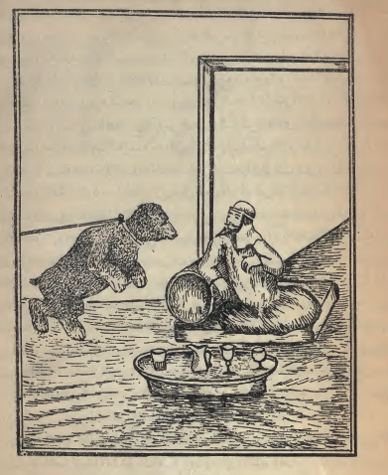
*علی الزبیق المصری وهو مسحور دب ورابطه الیهودی امام دکانه*
طاسة فيها ماء وعزم عليها ورش منها عليه وقال كن فی صورة دبا فی الحال وحط الطوق فی رقبته
وربط فمه ودق له وتدا من حديد وصار ياكل ويرمي له بعض لقم ويدلق عليه فضل الكاس فلما
أصبح الصباح قام اليهودي ورفع الصينية والبدلة وعزم على الدب فتبعه الى دكانه وأدرك شهرزاد
الصباح فسكتت عن الكلام المباح.

